Лабораторная работа 2

Задача о погоне

Сырцов Александр Юрьевич

Содержание

# Цель работы

Необходимо с помощью системы ОДЕ промоделировать погоню и найти, в какой она закончится успешно, а именно: катер береговой охраны догонет лодку браконьеров.

# Задание

1. Записать уравнение, описывающее движение катера, с начальными условиями для двух случаев (в зависимости от расположения катера относительно лодки в начальный момент времени).
2. Построить траекторию движения катера и лодки для двух случаев.
3. Найти точку пересечения траектории катера и лодки

# Выполнение лабораторной работы

## Контекст

Вариант 42 На море в тумане катер береговой охраны преследует лодку браконьеров. Через определенный промежуток времени туман рассеивается, и лодка обнаруживается на расстоянии 16,1 км от катера. Затем лодка снова скрывается в тумане и уходит прямолинейно в неизвестном направлении. Известно, что скорость катера в 3,9 раза больше скорости браконьерской лодки.

## Рассуждения

Опираясь на методичку имеем разложение скорости на тангенциальную и радиальную составляющие (рис. -fig. 1).

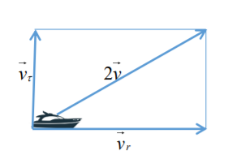

Figure 1: Схема из методички

Очевидно, что 2v на схеме это ни что иное, как скорость катера, которая в 2 раза выше скорости лодки. В нашем случае скорость лодки больше в 3.9 раз, поэтому подставляем это значение. Нам необходима тангенциальная скорость с новым значением параметра, так что, используя теорему пифагора, получаем

$$v_{τ}=3.76962v$$

Также меняем начальные условия для двух случаев

$$\left\{\begin{matrix}θ_{0}=0 \\ r_{0}=16.1/3\end{matrix}\right.$$

$$\left\{\begin{matrix}θ_{0}=−π \\ r_{0}=16.1\end{matrix}\right.$$

## Процесс выполнения

1. Пишем код

//функция, описывающая движение катера береговой охраны  
function dr = f(angle, radius)  
 dr = radius / 3.76962;  
endfunction;  
  
//начальные условия в случае 1  
r0 = 16.1 / 3;  
tetha0 = 0;  
t = 0:1:20;  
  
//начальные условия в случае 2  
r0 = 16.1;  
tetha0 = -%pi;  
t = 0:1:150;  
  
tetha = 0:0.01:2 * %pi;  
r = ode(r0, tetha0, tetha, f);  
  
//функция, описывающая движение лодки браконьеров  
function xt = f2(time)  
 xt = tan(3 * %pi / 4) * time;  
endfunction;  
  
polarplot(tetha, r, style = color('green'));  
plot2d(t, f2(t), style = color('red'));

1. Ищем точку пересечения.

В первом случае катер нагоняет лодку довольно быстро - точка пересечения будет примерно в окрестности 23км от начала координат, угол тот же, что в коде (рис. -fig. 2).

$$\left\{\begin{matrix}θ_{intersect}=3π/4 \\ r_{intersect}≈23\end{matrix}\right.$$

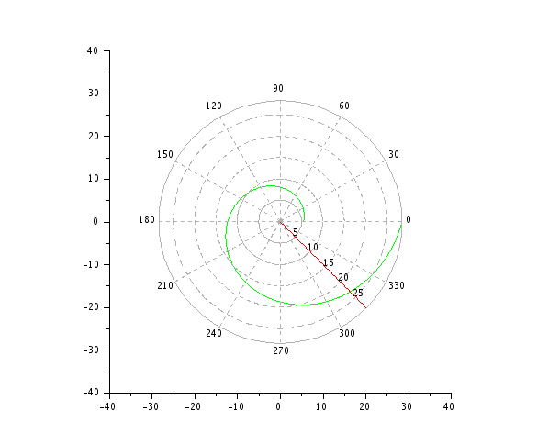

Figure 2: График интегральных кривых погони для случая 1

Во втором случае погоня продлиться дольше засчёт большей дистанции (рис. -fig. 3).

$$\left\{\begin{matrix}θ_{intersect}=3π/4 \\ r_{intersect}≈167\end{matrix}\right.$$

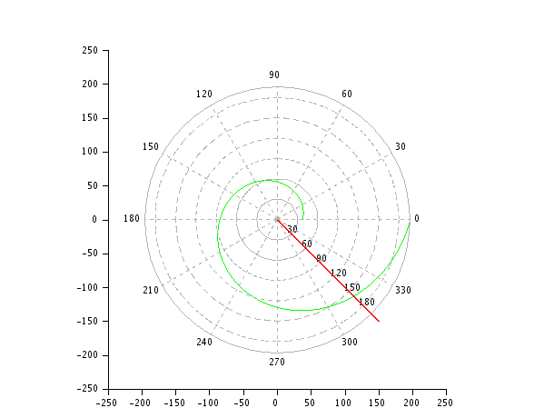

Figure 3: График интегральных кривых погони для случая 2

# Выводы

Я познакомился с простейшим моделированием на основе ОДЕ, решив задачу о погоне на языке Scilab.

В ходе работы удалось вывести и решить уравнение

$$\frac{dr}{dθ}=\frac{r}{\sqrt{n^{2}−1}}$$